I. HET OUDE TESTAMENT

I. A. Het Hebreeuwse werkwoord sjaakad - waken/ wakker zijn en het zelfstandig naamwoord sjakeed – wakkerboom(amandelboom)

Onderstaande gegevens zijn verzameld uit Gesenius’ Hebr. und Aram. Handwörterbuch; 16e Aufl. 1915 en Abr. Trommius, Nederlandse Concor-dantie. Zie onder I.A.a

I.A.a. Betekenis van de tekstgegevens
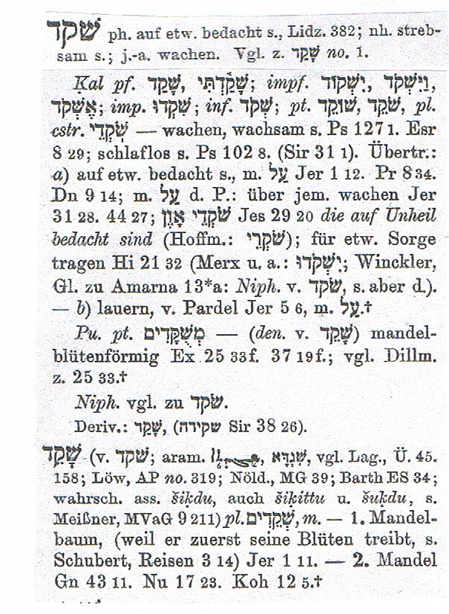
Sjaakad:
1. Waken, waakzaam zijn: Ps.127:1; Ezra 8:29; Mal.2:12 (?) ; slaaploos zijn: Ps.102:8 (J.Sir.31:1); vgl. verder Ps. 77:5.
2. (Overdrachtelijk):
a) op iets bedacht zijn: Jer.1:12; Spr. 8:34; Dan. 9:14; over iemand waken: Jer. 31:28; 44:27; op onheil bedacht zijn: Jes. 29:20; voor iets zorg dragen: Job 21:32 (?);
b) loeren: Jer. 5:6 (als een luipaard)
In Pual: amandelboomvormig: Ex.25:33v; 37:19v

Sjaakeed
1. Amandelboom (vanwege vroege bloei): Jer. 1:11; Pred. 12:5
2. Amandel: Gen. 43:11; Num. 17:8.

I.A.b Samenvatting + toepassing

1. Het Hebreeuwse woord sjakeed = wakkerboom. Zie de preek over Jer. 1:11v in website; sub: voordrachten/ homiletica).

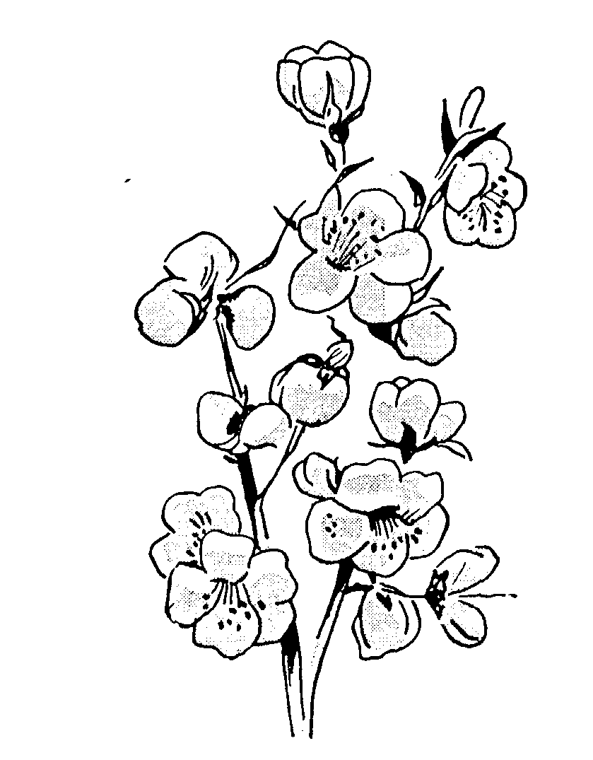
Als de Heere Jeremia roept om Zijn profeet te zijn, richt Hij zijn blik op een de tak van een amandelboom.
Denk eens na! Hoe heet die boom ook weer in uw moedertaal? ‘Sjakéd’ - wakkerboom. Een passende naam. Niet alleen mensen, maar ook bomen en struiken dragen soms veelzeggende namen. Denk eens na. Zo'n naam zet de mens aan het denken.

Wakkerboom? Waarom? Wel, als alles nog winters is en koud in de natuur, als iedereen denkt, dat het nooit meer voorjaar wordt, geef dan uw ogen eens goed de kost. Dan staat daar de amandelboom reeds in bloei. Als de lucht nog vol dwarrelende sneeuw zit. In het vroege voorjaar. In Palestina al in januari of februari. Bij ons wat later. De natuur ontwaakt.
De tijd van de winterslaap is voorbij.Voordat de groene blaadjes zichtbaar worden, staat bij de amandelboom de bloesem gewoon op het kale hout. Lichtrode knoppen. Witte kelken. Schitterend, in één woord. Midden in de zomer gaan wij aan de amandelboom achteloos voorbij, omdat het één van de vele bomen lijkt te zijn, waar weinig schoons aan te beleven valt. Maar in het vroege voorjaar moeten we ernaar kijken. De wakkerboom die ons predikt, dat het leven doorgaat. Wondere goedheid van God. De Heere is wakker gebleven. Hij is wakker over Zijn Woord om dat te doen.

U treft die boom soms aan in de buurt van een woonoord voor ouderen, ‘De Amandelhof’ geheten. Die boom is een preek, in het bijzonder voor oudere mensen. Haar witte bloesem lijkt wat op het witte haar van de oudere mens, de kroon der grijsheid. Het boek Prediker (hoofdstuk 12) zegt: 'En de amandelboom zal bloeien'. ‘Gedenk aan uw Schepper’. Voordat het zover is.

De afbeeldingen van de knoppen en kelken van de amandelboom zijn te zien aan de gouden kandelaar in Israëls heiligdom. Het zijn symbolen van leven en licht in de kennis van Gods Naam. Welnu, Jeremia's roeping tot profeet wordt door God van meet af gezet in het teken van die wakkerboom. Denk daar altijd maar aan terug, man van God. Kijk naar de bloeiende amandelbomen, als u terugkomt van uw profetische veldtocht in Juda. Dan, als u in uw meest moedeloze dagen, tegen uzelf zegt: ‘Waar doe ik het eigenlijk voor; komt er nog wat van?’ Dan, als alles dood en begraven lijkt te zijn. In de natuur waar het maar geen lente lijkt te willen worden. In het volksleven waar alles van kwaad tot erger gaat. In uw eigen leven, als het ongeloof roept: er komt niets terecht van al Gods woorden; niets van al Zijn geduchte dreigementen, niets van al Zijn schone beloften.

Als alles zijn haast eindeloze winterslaap slaapt, is daar de lentebode. Als een symbool en pand, dat God waakt over Zijn Woord om dat te doen. Hij zegt wat Hij doet en doet wat Hij zegt. De amandelboom: ze hoeft maar even wat water en warmte te ruiken, of de bloesem vliegt eruit.

Dat moet Jeremia moed geven, dat Gods Woord, zowel in zijn dreigementen als ook in zijn beloften nooit ledig wederkeert. Ga aan het werk, sloper. Ga aan het werk, bouwer. Ruk uit, breek af. Als een luipaard loert het verderf op de steden van Israël (Jer. 5:6). Deze onheilsboodschap is door heel de geschiedenis van Israël heen door de profeten verkondigd (vgl. Mal.2:12). Maar ook brak altijd toch weer de zon door en mocht een profeet ook zijn: een die plant en bouwt.

Als u wat verder doorbladert in Jeremia's profetisch boek ziet u het. Deze Godsgezant mag in de verre toekomst ook het heil van God zien dagen. ‘De Heere is mij verschenen van verre tijden! Ja, Ik heb u liefgehad met een eeuwige liefde; daarom heb Ik u getrokken met goedertierenheid.’ (Jer.31:3). En het zal geschieden, zoals Ik (de Heere) over hen gewaakt heb om uit te rukken en af te breken en te verstoren en te verderven en kwaad aan te doen; alzo zal Ik over hen waken om te bouwen en te planten, spreekt de Heere’ (Jer. 31:28). ‘Ziet, de dagen komen, spreekt de Heere, dat Ik met het huis van Israël en met het huis van Juda een nieuw verbond zal maken. (Jer. 31:31) Vgl. Jer. 5:6; 44:27; Dan. 9:14. Een nieuw verbond, gegrond in het heilswerk van onze Zaligmaker Jezus Christus. Echter: die op onheil/ ongerechtigheid bedacht zijn, zullen uitgeroeid worden (Jes. 29:20).

2. De Heere weet wat het is om te waken: over Zijn Woord, over Zijn volk. Hoe heerlijk wordt dat vaak onder woorden gebracht in de Psalmen. In Ps. 127:1 spreekt een dichter (Salomo) het uit, dat de wachter die de stad moet bewaken het niet redt, als de Heere niet Zelf over de stad waakt.Denk niet, dat u met eigen listigheid en geweld alle dreigende gevaren van u af kan slaan. Alleen de Heere, de Bewaarder Israëls die niet sluimert noch slaapt zal u bewaren van alle kwaad; uw ziel zal Hij bewaren. God geeft het Zijn beminden als in de slaap.

3. God waakt over Zijn eenmaal gegeven woord en Hij waakt over Zijn uitverkoren volk. Maar Gods kind kan dat niet steeds geloven. Het psalmboek gebruikt verschillende Hebreeuwse woorden om ons te laten weten, dat de Heere dag en nacht Zijn ogen open houdt over de Zijnen. Maar de gelovigen ervaren dat niet altijd zo. Er zijn de vele aanvechtingen en twijfels. Tot in de nacht. De dichter van Ps.77 ligt er zelfs van wakker. Het lijkt wel alsof God zijn oogleden vasthoudt, als hij wil gaan slapen. Er is nachtelijk gepeins. De Hebreeuwse tekst gebruikt hier niet hetzelfde woord voor waken als elders, maar zegt, dat God a.h.w. zijn oogleden openhoudt. Een bekend verschijnsel: de slaap niet kunnen vatten. Omdat er ‘s daags tevoren zoveel is gepasseerd, dat moeite en zorg baart. Er is benauwdheid rondom. Ook Ps. 102:8 brengt dat onder woorden: Ik waak en ben geworden een eenzame mus op het dak.

4. Nog in een andere zin wordt er in de Bijbel gesproken over waken/ de wacht houden en wel in overdrachtelijke zin. Zo wordt in Spr. 8:34 de mens zalig gesproken, die de wegen van de hoogste wijsheid (o.a. de tucht) bewaart, die hoort naar haar stem en dagelijks waakt aan haar poorten, waarnemende de posten van haar deuren. Zalig is de man die doordringend zijn ogen richt op de poort van het huis waar de hoogste Wijsheid woont. Want dat is geen wijsheid van beneden, wereldse wijsheid van hoogmoedig intellect en hartstochtelijke lust. Het is wijsheid van boven die gelukkig maakt, de wijsheid van de vreze des Heeren of (in de woorden van het NT) de wijsheid die verborgen is voor wijzen en verstandigen, maar aan kinderen geopenbaard (Matth.11:26). U kunt haar vinden in de Zoon van God die kwam in de volheid van de tijd. Hij gaf Zijn leven voor verloren zondaars. U bent bij Hem aan het hoogste adres. Klop dagelijks aan Zijn poort en bedel om wijsheid voor uw doen en laten, maar bovenal om de wijsheid van Gods reddende genade. Neem deze raad in acht, elke morgen, als u stille tijd houdt in het bijzonder. Klop en u zal worden opengedaan. Als u Hem vindt, vindt u het leven.

5. Een ander Hebreeuws werkwoord (‘iwr) voor waken wordt ook tamelijk veelvuldig in het OT gebruikt. Bijv. In Hoogl. 5:2: Ik sliep, maar mijn hart waakte; de stem mijns Liefste die klopte, was: Doe mij open, Mijn zuster, mijn Vriendin…Hier is het Sulamith, de bruid die van zichzelf betuigt, dat zij, hoewel slapend, met haar hart waakte, zodat zij de stem van haar Bruidegom toch opmerkte. Betekent dit, dat zij, toen zij insliep, zo van Hem vervuld was, dat Hij diep in haar bleef leven?! En vergaat het zo ook niet allen die de hemelse Bruidegom Jezus Christus met een onvergankelijke liefde beminnen?

6. Verschillende andere Hebreeuwse werkwoorden worden gebruikt om wakker worden/ zijn aan te geven. We kunnen noemen: 1 Kon.18:27 (wakker worden van Baal); Ps. 35:23 (hier wordt God gevraagd om wakker te worden en de twistzaak van de dichter te beslechten); Ps. 139:18 (de dichter legt er getuigenis van af, dat hij in de nabijheid des Heeren verkeert, zelfs als hij wakker wordt); Spr. 6:22 (het gebod/ de wet van vader en moeder zal nog bij het wakker worden met u spreken); Hoogl. 2:7; 3:5; 8:4 (de liefde niet opwekken noch wakker maken, voordat het haar lust). Zie verder Hosea 7:4 (over de bakker die wakker wordt); Hab. 2:19 (tot een hout of zwijgende steen zeggen: word wakker/ ontwaak).

7. Verder wordt het Hebreeuwse woord voor waken waarop wij ons hier vooral richten, ook gebruikt in de zin van: iets goed bewaren. Bijv. in Ezra 8:29 waar van de priesters gevraagd wordt, dat zij zorgvuldig waken over de kostbare vaten van het huis des Heeren. Ieder die in dat huis van God mag dienen, ook nu, is geroepen om te waken over wat hem Van God uit is toevertrouwd.

8. In het Exodusboek wordt ons verteld van de gouden kandelaar in de tempel met zijn schaaltjes als amandelnoten (Ex.25:31vv; 37:19v). In de volgende tekstgegevens worden amandelnoten genoemd: Gen. 43:11; Num. 17:8. Maar in het bijzonder geeft Num.17 ons een heerlijk getuigenis m.b.t. het ambt en de hoge positie van Aäron. Alle hoofden van de 12 stammen van Israël krijgen elk een stok. Ze worden in de tent der samenkomst gelegd. En wat gebeurt er dan de volgende dag? Een van die stokken vertoont bloesem van de amandelboom. Het is de stok van Aäron. Hem heeft God verkoren met zijn ambtsbroeders uit de stam van Levi. Niemand mag hen die eer ontroven. Ook Korach, Dathan en Abiram niet die opstandig naar die eer hadden gestaan. Aäron en zijn broeders zijn door God verkoren om in de dienst der verzoening in Gods heiligdom bezig zijn. Opdat Gods geliefden leven en niet sterven.
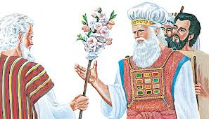
Die bloeiende amandeltak van Aaron is een machtige profetie van de meerdere Hogepriester van wie Hebr. 5 spreekt. En niemand neemt die eer aan, maar die van God geroepen wordt, gelijkerwijs Aäron, onze priester in der eeuwigheid; een grote Hogepriester die door de hemel doorgegaan is, namelijk Jezus de Zoon van God. Hij heeft medelijden met al onze zwakheden…Laat ons dan met vrijmoedigheid toegaan tot de troon der genade, opdat wij barmhartigheid mogen verkrijgen, en genade vinden, om geholpen te worden ter bekwamer tijd…….Hij is onmisbaar voor u en mij. Hij is dierbaar voor u die gelooft.

II. HET NIEUWE TESTAMENT

II.A. De Griekse woorden voor waken/ wakker worden (zijn) die in het NT gebruikt worden, zijn: grègoreoo, agrupneoo, agnupnia, nèphoo – nèphalios, exupnos, nèphoo

II. A.a Tekstgegevens/ korte omschrijvingen (volgens Trommius)

Waken
- Waakt dan; want gij weet niet..(Matth.24:42; 25:13; Mark. 13:33, 35)
- Hij zou gewaakt hebben (Matth.24:43; Luk.12:39)
- Blijft hier, en waakt Matth. 26:38; Mark. 14:34)
- Niet één uur (-) waken? (Matth.26:40; Mark.14:37)
- Waakt en bidt… (Matth.26:41; Mark. 13:33; 14:38)
- De deurwaarder gebood, dat hij zou waken (Mark.13:34)
- Dat zeg Ik allen: Waakt.(Mark. 13:37)
- Welke de heer, - zal wakende vinden (Luk.12:37)
- Waakt dan te aller tijd, biddende (Luk.21:36)
- Daarom waakt, en gedenkt.! (Hand. 20:31)
- Waakt, staat in het geloof ( 1 Kor. 16:13)
- In beroerten, in arbeid, in waken (2 Kor. 6:5)
- In arbeid, en moeite, in waken (2 Kor.11:27)
- Tot hetzelve wakende met alle gedurigheid (Ef. 6:18)
- Waakt in hetzelve met dankzegging (Kol. 4:2)
- Laat ons waken en nuchteren zijn (1 Thess. 5:6)
- Hetzij dat wij waken, hetzij dat wij slapen (1 Thess. 5:10)
- Want zij waken voor uwe zielen (Hebr. 13:17)
- Zijt dan nuchteren, en waakt (1 Petr.4:7)
- Zijt nuchteren, en waakt (1 Petr. 5:8)
- Zijt wakende en versterk het overige..(Openb.3:2)
- Indien gij dan niet waakt (Openb. 3:3)
- Zalig is hij, die waakt (Openb.16:15)

Wakker
- De stokbewaarder, wakker geworden zijnde (Hand.16:27)
- Een opziener.. moet..zijn, ..wakker (1 Tim.3:2)
- De vrouwen insgelijks – wakker (1 Tim. 3:11)
- Maar gij, wees wakker in alles (2 Tim.4:5)

II.A.b. Samenvatting + toepassing

1. Vele keren worden wij in het NT opgeroepen om waakzaam/ wakker te zijn. Jezus doet dat, wanneer Hij Zichzelf vergelijkt met een heer die een buitenlandse reis maakt en zijn slaven en deurwaarder de opdracht geeft om waakzaam/ wakker te zijn. Want hij kan op elk moment van de nacht of de dag komen. Als een dief in de nacht. Gelukkig wie naar Zijn komst uitziet. Hem zal zijn loon niet ontgaan; hij krijgt het beheer over al de goederen van zijn heer. Maar wee ook hen die niet present of attent zijn, met een brandend verlangen naar Hem. Ingedommeld in de zorgvuldigheden, dronkenschappen en lusten des levens. Wat wacht hem dan anders dan de plaats waar wening en knersing der tanden is.

De Zoon des mensen komt zeker terug. Reken maar, dat het een tijd zal zijn, waarin de zorgloosheid en bandeloosheid net zo groot zal zijn als in de dagen van Noach. Totdat de zondvloed allen wegnam. Twee zullen er op de akker zijn, of op een bed, of bezig met het malen van koren. De een zal aangenomen, de ander verlaten worden. Wees als de vijf wijze maagden uit de gelijkenis van Jezus. Ook zij vielen wel in slaap, toen de bruidegom heel laat pas kwam. Maar zij hadden extra olie in haar lampen en zo konden ze direct met hem mee naar de feestzaal. Waak dan en bid, dat u niet zal achterblijven, als de Zoon des mensen komt.

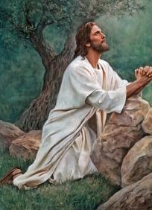
2. Heel aangrijpend is de geschiedenis van Jezus’ verblijf in Gethsemané in de laatste nacht van Zijn leven. Zijn discipelen zijn bij de ingang van de hof gebleven. Behalve Petrus, Jakobus en Johannes. Zij gaan mee met de Meester. Even verderop zegt Hij: Blijft hier en waakt met Mij, opdat ge niet in verzoeking komt. Zelf gaat Hij verder, zover als men met een steen kan werpen. En zij zien het aan: Zijn bitter worstelen met de wil van Zijn Vader. Kan Deze de drinkbeker van Zijn lijden niet aan Hem voorbij doen gaan? Zijn zweet druipt in druppels bloed op de aarde.. En terugkomend bij Zijn drie discipelen, treft Hij hen slapend aan. Kunnen zij dan niet één uur met Hem waken? Zij zijn zo zielsbedroefd. En dan gaat Hij weer, een keer, twee keer, drie keer en treft hen steeds slapend aan. Maar Hij, Isrêls Wachter sluimert niet. Dat kan toch immers niet. Hij moest eenswillend gemaakt worden met Zijn Vader, toen d’ angst der hel Hem alle troost deed missen (Ps. 116:2 ber.). Hij was klaarwakker, toen Hij Zijn lijdensbeker tot op de bodem leegdronk.Daarna was het: Staat op, laat ons gaan; ziet die Mij verraadt, is nabij.

3. De geestelijke opwekking om wakend te zijn, vinden we ook steeds bij Jezus’ apostelen terug. Zij zijn er zelf de voorbeelden van. Hoe veel keren was Paulus niet in moeiten, arbeid en waken geweest. Zo schrijft hij het in zijn 2e Korinthebrief. Hij wapent zijn hoorders, als hij afscheid neemt van de ouderlingen van Efeze en hen waarschuwt tegen zware wolven die na zijn vertrek zullen binnenkomen en de kudde niet sparen. Voorgangers moeten straks rekenschap geven van wat zij hun gemeente hebben voorgehouden. Zij waken over de zielen. Opzieners moeten in het bijzonder wakker zijn.

Ook een christengemeente moet niet als de struisvogel de kop in het zand steken bij dreigende gevaren. Satan en zijn handlangers doen hun uiterste best om uit te roeien wat God bouwde. Dwaalleraars die atheïsme, syncretisme, zedeloosheid en vrijbuiterij prediken, zijn er ook in de 21e eeuw in overvloed. Wees op uw hoede. Daarom: Staat, waakt in het geloof (1 Kor. 16:13). Waakt en bidt, met dankzegging.

Waken en nuchter zijn. In Efeze 5:14 worden wij in grote ernst opgeroepen om te ontwaken uit onze doodsslaap waarin wij van huis uit rustig neerliggen, vervreemd van God en van het leven uit Zijn genade. Niets is zo nodig voor ons als een geestelijke opwekking waardoor wij eens voor het eerst en telkens opnieuw van dood levend worden. Dan wrijven wij de ogen uit en ontdekken, dat wij goddelozen zijn. Dan gaat Christus over ons lichten en worden wij doorstroomd door Zijn liefde. Dan, ja dan alleen gaan we ook voorzichtig wandelen, niet als onwijzen, maar als wijzen. De tijd uitkopende, dewijl de dagen boos ziin (Ef. 5:14-16). Vgl. 1 Thess. 5:6, 10; 1 Petr. 4:7; 5:8).
Dat houdt in, dat we extra beducht moeten zijn voor verdovende middelen (sterke drank, drugs), maar niet minder ook voor een woordverkondiging die ons in slaap sust, door eenzijdig alle nadruk te leggen op de beloften van de Bijbel, alsof het niet ook noodzakelijk is om elkaar te wijzen op de noodzaak van wedergeboorte. Zonde en genade, ja maar ook de toepassing aan het hart door Gods Geest en hoe dat in zijn werk gaat.

Zalig is hij, die waakt en het overige versterkt, dat sterven zou.

De tekst uit Mal.2:12 kan ook vertaald worden met: Ook al brengt hij een offer aan JHWH Seba’oth. In de tekst Hoogl.5:2 (zie verderop in deze voordracht) wordt een ander woord voor waken gebruikt,
ISBE (E-Sword) zegt: ‘It is doubtful exactly what was intended - the most probable is, as Dillmann has suggested, that the cup was modeled after the calyx of the almond flower’. Dus de kelk gevormd naar de bloem van de amandelboom.
Het commentaar van Keil-Delitz (over het waken aan haar poorten) luidt: ‘That he might not miss the moment when it is opened, or when she who dwells there presents herself to view. “The figure is derived from the service of a court: Wisdom is honoured by her disciples, as a queen or high patroness; cf. Samachschari's Golden Necklaces, Pr. 35: Blessed is the man who knocks only at God's door, and who departs not a nail's breadth from God's threshold” (Fl.).
De verklaring van Keil-Delitz zegt hiervan: To sleep while the heart wakes signifies to dream, for sleep and distinct consciousness cannot be coexistent; the movements of thought either remain in obscurity or are projected as dreams.
ISBE in E-sword zegt: In a few passages, the Greek verb nèpho and its derivative adjective nèphalios are used in the same sense. The word originally had a physical meaning, as opposed to drunkenness, and is thus used in 1Th_5:6, 1Th_5:8, as the foundation of the deeper meaning. Used metaphorically also in the Pastoral Epistles and 1 Peter, as sometimes in the classics, for “cool,” “unimpassioned.” Ellicott, on 1Ti_3:2, 1Ti_3:11, distinguishes between the two words by regarding sophron “as pointing to the outward exhibition of the inward virtue” implied in nèphalios.
In deze voordracht is gebruik gemaakt van 1. Gesenius’ Hebr. und Aram. Handwörterbuch; 16e Aufl. 1915, s.v. sjaakad/ sjaakeed; 2. Trommius’ concordantie, s.v. waken, wakker; 3. Robertson’s Word Pictures in Bible Works en Easten Bible Dictionary in Bible Works; 4. Woordenboek ISBE = Internat. Standard Bible Encyclopedie, s.v. nuchter in E-sword; verschillende commentaren;

